Sprawozdanie z eksperymentu 1 przeprowadzonego w celu, uzyskania odpowiedzi na pytanie:

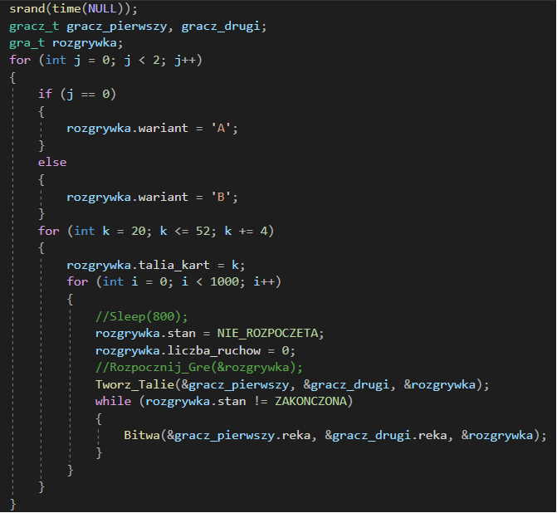**Jaki początkowy rozmiar talii i który z zaproponowanych wariantów gry (A czy B) gwarantuje najwyższy poziom satysfakcji z gry dwójce dzieci?**

Na początku należy się zastanowić, jaka liczba *ruchów* dawała by najwyższą satysfakcję z gry dwójce dzieci. Według mnie ta liczba powinna być nie za mała, gdyż gry kończyły by się za szybko. Z drugiej zaś strony, gdyby *ruchów* byłoby zbyt wiele, to dzieci zdążyły by się znudzić i nie dokończyły by rozgrywki. Nie jest wielką tajemnicą również, że dzieci lubią okrągłe liczby. Biorąc pod uwagę te wszystkie powyższe założenia, liczba *ruchów*, która, według mnie, dawała by najwyższy poziom satysfakcji to **100**.

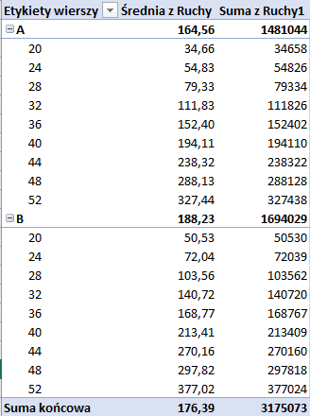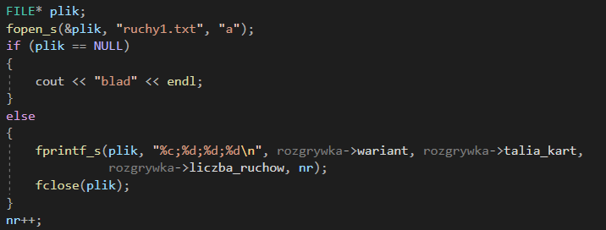Aby uzyskać odpowiedź, przy użyciu której talii i zastosowaniu którego wariantu, liczba *ruchów* będzie najbliższa stu, wykonałem 1000 symulacji dla każdego wariantu i każdego rozmiaru talii (od 20 kart do 52 kart). W tym celu wykonałem instrukcje, które przeprowadzą te 18000 w sumie symulacji, przy użyciu pętli. Następnie wyniki zapisałem do pliku tekstowego.

Tabela przestawna (po prawej stronie) utworzona w Excelu prezentuje wyniki eksperymentu:

Wynika z niej, że **talia o rozmiarze 28 kart (od 8 do Asa) rozegrana w wariancie B da najwyższy poziom satysfakcji z gry dwójce dzieci**, ponieważ średnia liczba *ruchów* w tym trybie wyniosła 103.56, co jest najbliższe naszej zamodelowanej liczbie 100.